**发现问题总结----调优项目**

作者：苏志鹏

日期：2019年10月9日

## 发现问题1-物理读高：

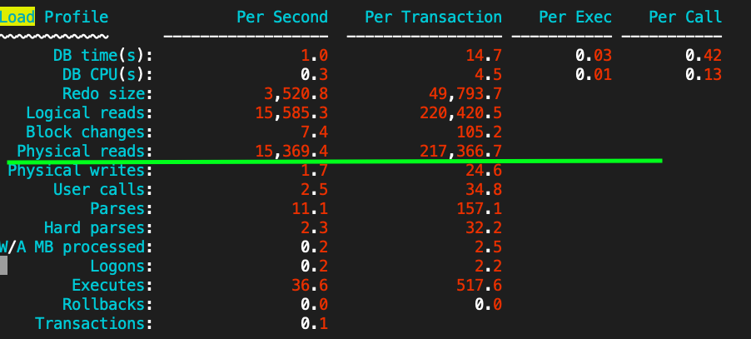

（图1 – 来源于sp21-31.lst）

### 分析问题：

在load Profile中Physical reads为15,369.4其值过高，且Logical reads为15,585.3二者数值大小相近，说明物理读大量发生，影响数据库性能应进行调优。

### 解决方案分析：

物理读过高，从三方面考虑

1. 增大database buffer cache空间，减小物理读。

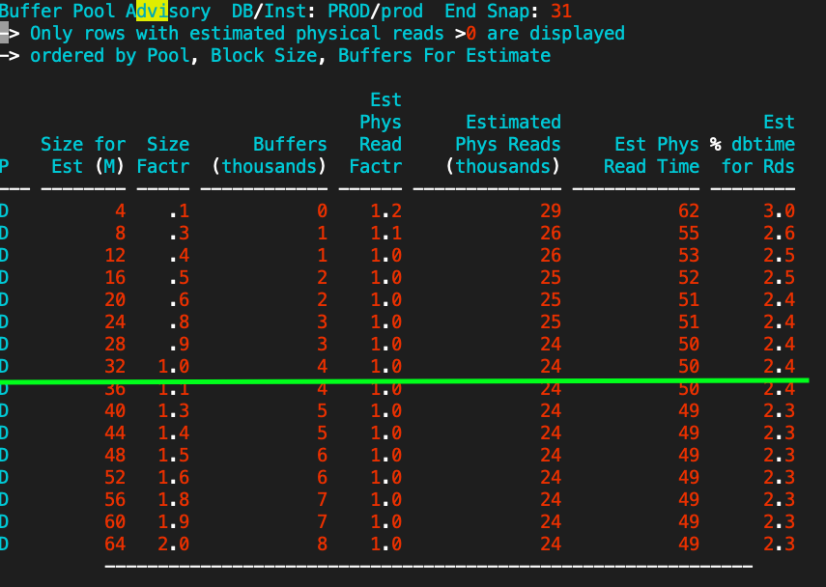

（图2 – 来源于sp21-31.lst）

在顾问统计信息中看到，当成倍增加database buffer cache的空间时并不能使Estimated Phys Read（thousands）出现降低，故增加database buffer cache的空间时并不能改善大量物理读发生的状况。

2.增加索引，减小物理读。

因为索引可以在查询时读取更少的块数，通过创建索引的方式，可以解决在全表扫描时由于大量进入buffer pool中所带来的物理读问题。

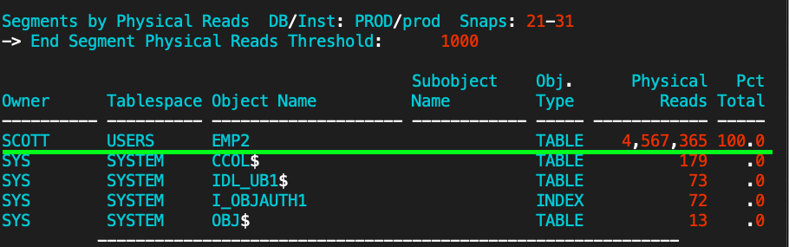

（图1 – 来源于sp21-31.lst）

由于物理读主要发生的段对象在Scott的emp2表上，猜测是是对此表进行查询操作的时候引发的大量物理读操作。

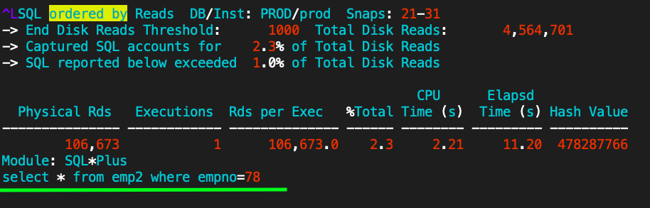

（图1 – 来源于sp21-31.lst）

在SQL ordered by中得到了验证，主要的引起读的SQL是 select * from emp2 where empno=78，且谓词where后面的字段empno是数值型，故考虑在emp2表上见建立索引，以减小物理读。

3.将表重建在标准块为32k的空间上，并在database buffer cache中开辟32k的空间以减小物理读。

因为现在的表标准块为8k，重建表的标准块为32k，重建表后可使单次I/O是现在I/O数据量的4倍，通过增大三次读的数据量而减少物理读。

但用此方法有个缺点是需要在内存（database buffer cache）中开辟一块固定大小的空间，且此空间不是自动调优的会长时间占用SGA的空间。

此方法也可与方法2 配合使用，即：重建表与32k数据块的同时，在相应的谓词字段上建立索引。

### 解决方案总结：

1.表上见建立索引，的空间以减小物理读。

2.重建表在更大的数据块上，以减小物理读。

## 发现问题2-库池击中率低：

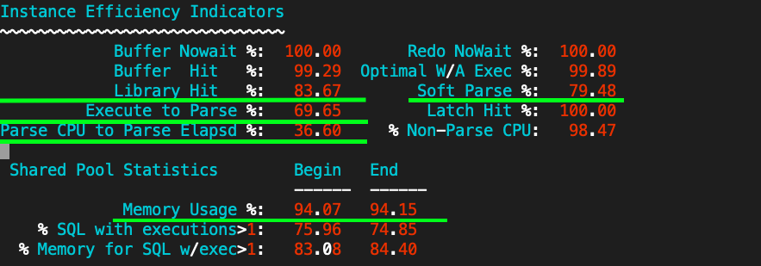

（图1 – 来源于sp21-31.lst）

### 分析问题：

Library过低，库池击中率仅为83.67%，其值大小应该调至90%以上。

在shared pool statistics中Memory Usage表示shared pool内存的使用过高，正常维持在70%~80%之间最为合适，此statpack报告Memory Usage出现高达94%，说明在库池中发生了大量的资源征用。

因为Parse CPU to Parse Elapsd是解析时间和执行解析时间的总和，此报告其值仅为36.6%说明大量的解析发生等待。

综上所述，shared pool的library cache击中率过低，应对此处进行调优处理。

### 解决方案分析：

1.由于库池内资源发生争议，故增大shared pool空间。

### 解决方案总结：

1.表上见建立索引，的空间以减小物理读。

## 发现问题3-硬解析过高：

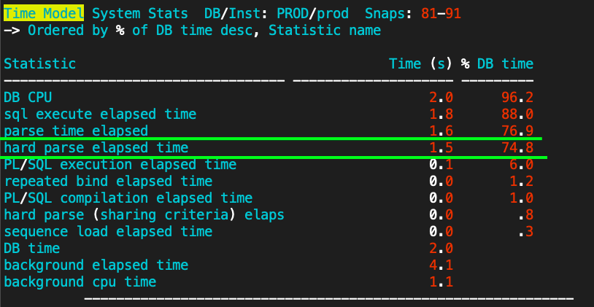

（图1 – 来源于sp81-91.lst）

### 分析问题：

Time Model System stats中，执行计划解析花费1.6秒占用DB TIME的76.9%，硬解析花费1.5秒占用DB TIME的4.8%，硬解析又占用总解析的1.5/1.6 => 93.75%。由此可以断定数据库的硬解析过多，应对此处进行调优处理。

### 解决方案分析：

从两方面考虑：

1. 增大shared pool空间，以避免由于shared pool中library cache空间过小时，原本有用的计划被LUR算法置换出库池，使执行计划invalidation或reload。
2. 对关键SQL进行分析查看是否使用了绑定变量，如果未使用绑定变量，使用绑定变量减少硬解析。

（图1 – 来源于sp21-31.lst）

SQL ordered by Reads中可以看出，读执行最多的语句，并未使用绑定变量。

### 解决方案总结：

1. 优先使用绑定变量减少硬解析。

2. 其次增大shared pool空间减少硬解析。

## 发现问题4-磁盘I/O过高：

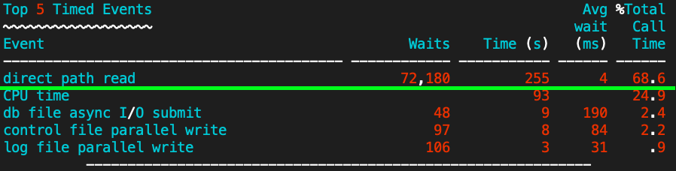

（图1 – 来源于sp21-31.lst）

### 分析问题：

在TOP 5 等待时间中，数据库实例发生大量direct path read，即：被调用的数据通过磁盘I/O直接进入PGA，而不是先进入SGA，大量的direct path read发生也说明了数据库反复的发生大量的I/O。大量direct path read导致的磁盘I/O可能会影响数据库的使用，应在此处调优。

### 解决方案分析：

查看SQL语句是否使用绑定变量，如果仅是全表扫描导致的，那么加索引后可能不会有如此大的数据量，加索引已在问题3中论述，不在此赘述。

### 解决方案总结：

表上见建立索引以减少硬解析。

## 发现问题5-pga空间过小：

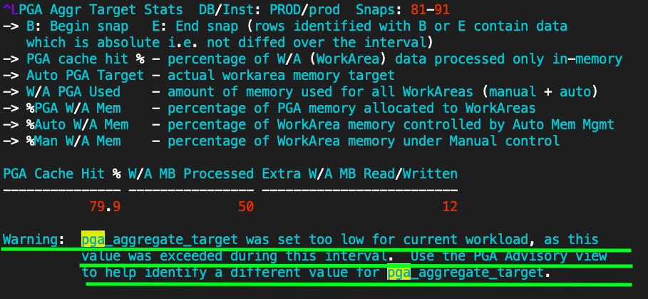

（图1 – 来源于sp21-31.lst）

### 分析问题：

在statpack报告中，明确警告PGA空间过小，硬适当加大PGA空间。

### 解决方案总结：

通过alter system set pga_aggregate_target设置一个合理的参数值。